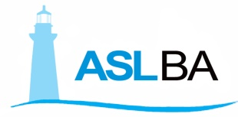

Tutte le strutture del DSS 10 saranno chiuse al pubblico nelle ore pomeridiane di martedì 24 dicembre e martedì 31 dicembre.
dr.ssa Angelamaria Ditolve

